**附件2**

**农机试验鉴定获证产品有关检测信息**

**1、1BPKF-660型水田耙**

**1.1、产品照片及企业信息**

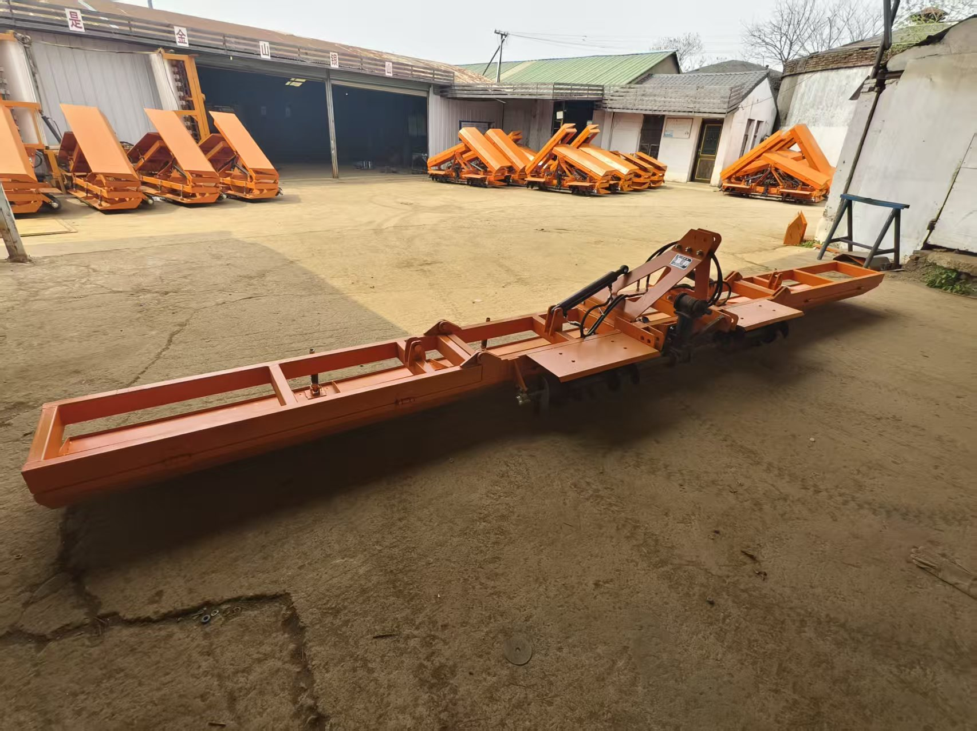

1BPKF-660型水田耙

企业名称：上海生建五金厂

地 址：上海市崇明区红星农场场部

邮政编码：202150

电 话：13801667728

传 真：021-59341246

联 系 人：朱生彬

**1.2、主要技术规格**

|  |  |  |  |
| --- | --- | --- | --- |
| 序　号 | 项　　目 | 单　位 | 设 计 值 |
| 1 | 型号名称 | / | 1BPKF-660水田耙 |
| 2 | 结构型式 | / | 折叠式 |
| 3 | 工作幅宽 | m | 6.6 |
| 4 | 挂接方式 | / | 三点悬挂 |
| 5 | 折叠方式 | / | 液压式 |
| 6 | 配套动力范围 | kW | ≥55.14 |
| 7 | 配套机具 | / | 拖拉机 |

**1.3、检验结果**

|  |  |  |  |  |  |  |
| --- | --- | --- | --- | --- | --- | --- |
| 序号 | | 项目 | 单位 | 合格指标 | | 检验结果 |
| 安全性评价 | 1 | 安全  防护 | / | 水田驱动耙动力输入轴、万向节传动轴应有可靠的安全防护装置，万向节传动轴防护罩与动力输入轴防护罩重叠量不小于50 mm。 | | / |
| / | 水田驱动耙外露传动件、旋转部件等危险部位应有安全防护装置。 | | / |
| / | 水田耙折叠部件运输状态下应有锁定装置，锁定装置应牢固可靠，且装置应采用与整机颜色有明显差别的颜色进行识别。 | | + |
| / | 水田耙在折叠或张开时应平稳可靠，应有安全控制装置。 | | + |
| / | 机具单独停放时应有保持稳定的措施，确保安全。 | | + |
| 2 | 安全  信息 | / | 在水田驱动耙的外露传动件、旋转部件等危险部位的明显位置应设置安全警示标志。 | | / |
| / | 在水田耙的折叠或张开区域的明显位置应设置安全警示标志。 | | + |
| / | 使用说明书中应有安全注意事项，产品上设置的安全警示标志应符合GB 10396的规定，并在使用说明书中复现。 | | + |
| 适用性评价 | 1 | 耙 深 | cm | | ≥8 | / |
| 2 | 耙后地表平整度 | cm | | ≤5 | + |
| 3 | 适用性用户调查 | / | | 调查结果为“好”和“中”的占比≥ 80% | + |
| 可靠性评价 | 1 | 有效度 | / | | ≥98% | + |
| 2 | 用户满意度 | / | | ≥80 分 | + |
| 3 | 故障情况 | / | | 在生产查定和用户调查中均未发生致命故障、严重故障 | + |
| 备注 | | 1. 检验结果合格填“+”，不合格填“-”； 2. 大纲中对样品不适用的检验项目，在检验结果栏中填“/”；   （3）样品为水田耙。 | | | | |